

**Об утверждении регламента государственной услуги "Выдача документов о прохождении подготовки, повышении квалификации и переподготовке кадров отрасли здравоохранения"**

***Утративший силу***

Постановление акимата Акмолинской области от 21 августа 2015 года № А-9/395. Зарегистрировано Департаментом юстиции Акмолинской области 25 сентября 2015 года № 4987. Утратило силу постановлением акимата Акмолинской области от 21 января 2020 года № А-1/22

      Сноска. Утратило силу постановлением акимата Акмолинской области от 21.01.2020 № А-1/22 (вводится в действие со дня официального опубликования).

      В соответствии с пунктом 3 статьи 16 Закона Республики Казахстан от 15 апреля 2013 года "О государственных услугах" акимат Акмолинской области **ПОСТАНОВЛЯЕТ:**

      1. Утвердить регламент государственной услуги "Выдача документов о прохождении подготовки, повышении квалификации и переподготовке кадров отрасли здравоохранения".

      2. Признать утратившим силу постановление акимата Акмолинской области "Об утверждении регламента государственной услуги "Выдача документов о прохождении подготовки, повышении квалификации и переподготовке кадров отрасли здравоохранения" от 28 августа 2014 года № А-8/401 (зарегистрировано в Реестре государственной регистрации нормативных правовых актов № 4383, опубликовано 20 октября 2014 года в информационно-правовой системе "Әділет").

      3. Контроль за исполнением настоящего постановления возложить на заместителя акима Акмолинской области Нуркенова Н.Ж.

      4. Настоящее постановление вступает в силу со дня государственной регистрации в Департаменте юстиции Акмолинской области и вводится в действие со дня официального опубликования.

|  |  |
| --- | --- |
| *Аким области* | *С.Кулагин* |

|  |  |
| --- | --- |
|  | Утвержден постановлением акимата Акмолинской области от "21" августа 2015 года № А-9/395 |

**Регламент оказания государственной услуги**  
**"Выдача документов о прохождении подготовки, повышении квалификации и переподготовке кадров отрасли здравоохранения"**  
**1. Общие положения**

      1. Государственная услуга "Выдача документов о прохождении подготовки, повышении квалификации и переподготовке кадров отрасли здравоохранения" (далее - государственная услуга) оказывается государственным коммунальным казенным предприятием "Кокшетауский медицинский колледж" при управлении здравоохранения Акмолинской области (далее – услугодатель).

      Прием заявлений и выдача результатов оказания государственной услуги осуществляются услугодателем.

      2. Форма оказания государственной услуги: бумажная.

      3. Результат оказания государственной услуги - документ о прохождении подготовки, повышении квалификации и переподготовки кадров отрасли здравоохранения в соответствии приказом Министра образования и науки Республики Казахстан "Об утверждении видов и форм документов об образовании государственного образца и Правила их выдачи" от 28 января 2015 года № 39, и приказом исполняющий обязанности Министра здравоохранения Республики Казахстан "Правилами повышения квалификации и переподготовки медицинских и фармацевтических кадров", от 11 ноября 2009 года № 691, зарегистрирован в Реестре государственной регистрации нормативных правовых актов № 5904.

      4. Форма предоставления государственной услуги: бумажная.

**2. Описание порядка действий структурных подразделений (работников) услугодателя в процессе оказания государственной услуги**

      5. Для получения государственной услуги услугополучатель предоставляет документы, указанные в пункте 9 стандарта государственной услуги "Выдача документов о прохождении подготовки, повышении квалификации и переподготовке кадров отрасли здравоохранения" утвержденного приказом Министра здравоохранения и социального развития Республики Казахстан от 28 апреля 2015 года № 297.

      6. Содержание каждой процедуры (действия), входящей в состав процесса оказания государственной услуги, длительность его выполнения:

      При выдаче документов о прохождении подготовки кадров отрасли здравоохранения:

      1) специалист канцелярии осуществляет прием и регистрацию документов – 20 минут;

      2) руководитель рассматривает документы и передает секретарю государственной аттестационной комиссии (далее - Комиссия) – 1 рабочий день;

      3) секретарь Комиссии подготавливает документы, подписывает и передает председателю Комиссии - 7 рабочих дней;

      4) председатель Комиссии подписывает документы и передает на подпись руководителю услугодателя – 3 рабочих дня;

      5) руководитель подписывает документы и передает секретарю Комисии - 2 рабочих дня;

      6) секретарь Комисии выдает документы услугополучателю - 1 рабочий день.

      При выдаче документов о прохождении повышении квалификации и переподготовке кадров отрасли здравоохранения:

      1) специалист канцелярия осуществляет прием и регистрацию документов – 20 минут;

      2) руководитель рассматривает документы и определяет ответственного исполнителя – 3 часа;

      3) ответственный исполнитель подготавливает документы и передает на подпись руководителю - 2 рабочих дня;

      4) руководитель подписывает документы и передает ответственному исполнителю - 2 часа;

      5) ответственный исполнитель выдает документы услугополучателю – 1 час.

      7. Результаты процедуры (действия) по оказанию государственной услуги, которые служат основанием для начала выполнения следующих процедур (действий):

      1) прием и регистрацию документов;

      2) рассмотрение и передача документов ответственным исполнителям;

      3) подготовка документов;

      4) подписание документов;

      5) выдача документов.

**Описание порядка взаимодействия структурных подразделений (работников) услугодателя в процессе оказания государственной услуги**

      8. Перечень структурных подразделений (работников) услугодателя, которые участвуют в процессе оказания государственной услуги:

      1) специалист канцелярии;

      2) руководитель;

      3) секретарь Комиссии;

      4) председатель Комисии;

      2) ответственный исполнитель;

      9. Описание последовательности действий между работниками с указанием длительности каждой процедуры (действия):

      при выдаче документов о прохождении подготовки кадров отрасли здравоохранения:

      1) специалист канцелярии осуществляет прием и регистрацию документов – 20 минут;

      2) руководитель рассматривает документы и передает секретарю государственной аттестационной комиссии (далее - Комиссия) – 1 рабочий день;

      3) секретарь Комиссии проверяет правильность оформления документов, подписывает и передает председателю Комиссии - 7 рабочих дней;

      4) председатель Комиссии подписывает документы и передает на подпись руководителю услугодателя – 3 рабочих дня;

      5) руководитель подписывает документы и передает секретарю Комисии - 2 рабочих дня;

      6) секретарь Комисии выдает документы услугополучателю - 1 рабочий день.

      при выдаче документов о прохождении повышении квалификации и переподготовке кадров отрасли здравоохранения:

      1) специалист канцелярии осуществляет прием и регистрацию документов – 20 минут;

      2) руководитель рассматривает документы и определяет ответственного исполнителя – 3 часа;

      3) ответственный исполнитель оформляет документы и передает на подпись руководителю - 2 рабочих дня;

      4) руководитель подписывает документы и передает ответственному исполнителю - 2 часа;

      5) ответственный исполнитель выдает документы услугополучателю – 1 час.

      10. Подробное описание последовательности процедур (действий), взаимодействий структурных подразделений (работников) услугодателя в процессе оказания государственной услуги отражается в справочнике бизнес-процессов оказания государственной услуги согласно приложению к настоящему регламенту.

|  |  |
| --- | --- |
|  | Приложение к Регламенту государственной услуги "Выдача документов о прохождении подготовки, повышении квалификации и переподготовке кадров отрасли здравоохранения" |

**Справочник**  
**бизнес-процессов оказания государственной услуги**  
**"Выдача документов о прохождении подготовки, повышении квалификации и переподготовке кадров отрасли здравоохранения"**

      1 (при выдаче документов о прохождении подготовки кадров отрасли здравоохранения)

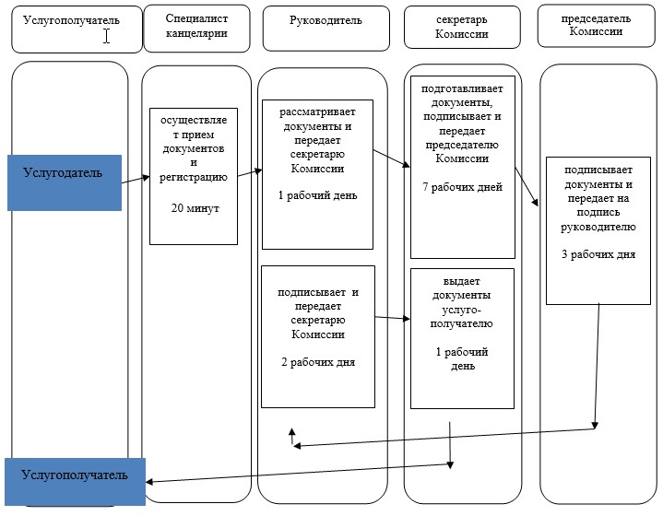

**2 (**при выдаче документов о прохождении повышения квалификации и переподготовки кадров отрасли здравоохранения)

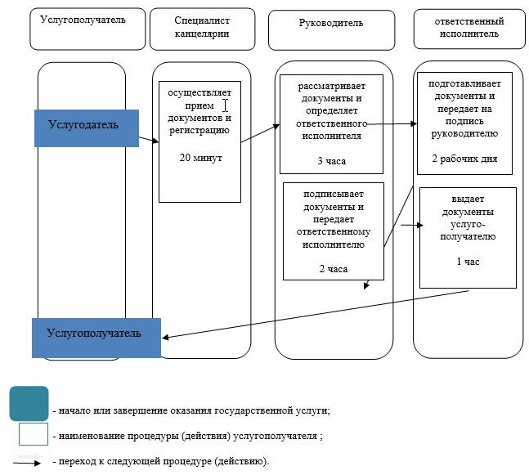

© 2012. РГП на ПХВ «Институт законодательства и правовой информации Республики Казахстан» Министерства юстиции Республики Казахстан